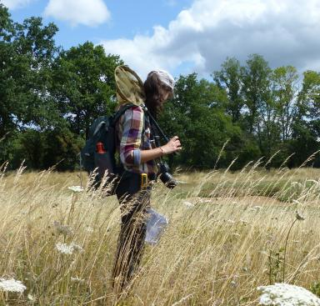 Pamela AMIARD Chargée de projet &quot;Carrières et Biodiversité&quot;

Identifiants chercheurs

- IdHAL : pamela-amiard

Publications

Autre publication scientifique (1)

Enjeux de biodiversité sur les carrières réaménagées de la butte de l'Aulnoye
Pamela Amiard,Sophie Mambrini,Cindy Fournier
2025
Autre publication scientifique
mnhn-05250312v1

Rapport (5)

Analyse critique des propositions de protocole européen de suivi des insectes pollinisateurs
Gaëlle Legras,Philippe Aubry,Pamela Amiard,Arzhvaël Jeusset
PatriNat (OFB-MNHN-CNRS-IRD); OFB. 2025, pp.63
Rapport
hal-04929482v3
Inventaires naturalistes du Domaine national de Chambord incluant un test de recensement des Odonates par ADNe - Sortie de service 2024
Rémy Poncet,Aurélie Lacoeuilhe,Violette Lervy-Mayere,Antoine Lévêque,Julien Touroultet al.
PatriNat (OFB-MNHN-CNRS-IRD). 2025, 28 p
Rapport
hal-05140351v1
Inventaire des communautés d’abeilles sauvages sur les carrières réaménagées de la butte de l’Aulnoye, résultats 2024
Pamela Amiard,Cindy Fournier
PatriNat (OFB-MNHN-CNRS-IRD). 2025
Rapport
hal-05315502v1
Analyse des enjeux de biodiversité sur d’anciennes carrières de l’Est parisien et leur territoire d’implantation
Pamela Amiard
Patrinat (OFB-MNHN-CNRS). 2024
Rapport
hal-05029808v1
Résultats de l'inventaire naturaliste du Campus Muséum Brunoy, 2022
Océane Roquinarc'h,Olivier Delzons,Chloé Thierry,Nina King-Gillies,Victor Robin-Havretet al.
Patrinat (OFB-MNHN-CNRS-IRD). 2023, 163 p
Rapport
mnhn-04279686v1

Poster de conférence (1)

Les communautés d'abeilles sauvages présentes sur les carrières de gypse réaménagées de la Butte de l'Aulnoye
Pamela Amiard,Sophie Mambrini
Rencontres naturalistes d'Ile-de-France, Dec 2025, Saint-Ouen (Seine-Saint-Denis), France
Poster de conférence
mnhn-05404018v1

Article dans une revue (1)

What is the evidence for the impacts of airborne anthropogenic noise on wildlife? A systematic map update
Léa Terray,Benjamin Petiteau,Guillaume Dutilleux,Sylvie Vanpeene,Pamela Amiardet al.
Environmental Evidence, 2025, 14 (1), pp.14. ⟨10.1186/s13750-025-00368-3⟩
Article dans une revue (article de synthèse)
hal-05194687v1

